Утверждаю:
Заведующий МДОУ
Детский сад №18
_________ О.М.Бурдули

Приказ №22 от 30.08.2018

Образовательный паспорт средней группы
"Почемучки"

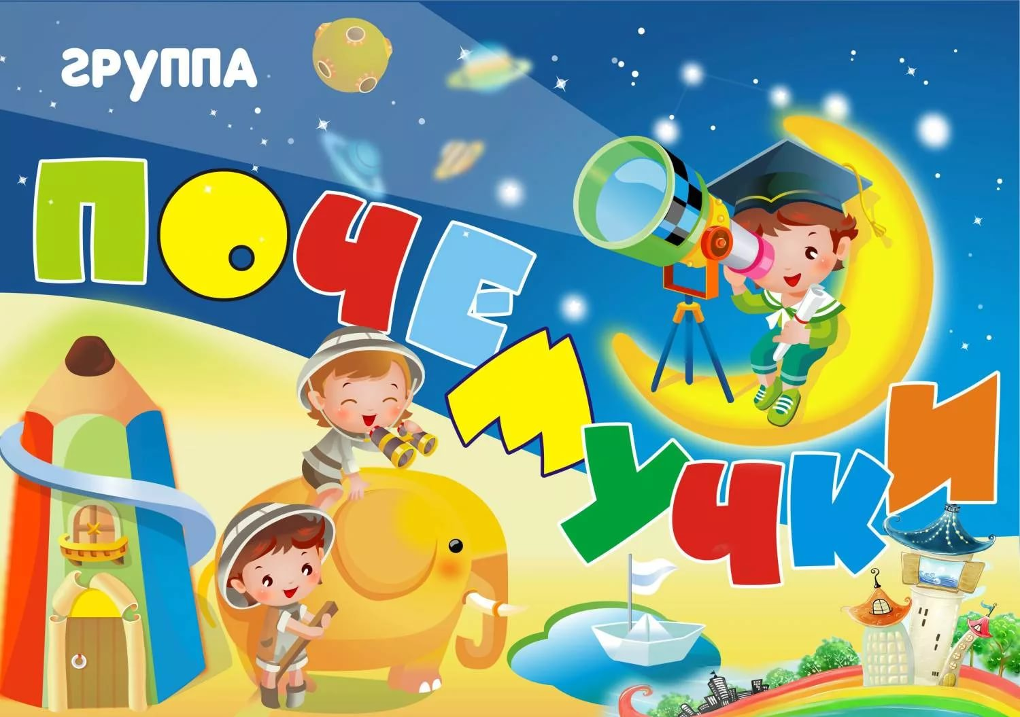

Надзорное, 2018
Персонал группы
Воспитатели:
Бойко Анастасия Сергеевна: образование высшее, соответствие занимаемой должности.
Лысенко Наталья Александровна – образование высшее, соответствие занимаемой должности
Музыкальный руководитель: Васильченко Светлана Александровна – образование средне-специальное, 1 квалификационная категория.
Инструктор по физической культуре: Лысенко Наталья Александровна – образование высшее, соответствие занимаемой должности.
Помощник воспитателя: Токорева Татьяна Валериевна

Список детей:
№ п/п | Фамилия, Имя ребенка | Дата рождения
1 | Болоцких Дарья | 15.10.14
2 | Иззетова Гюлизар | 08.09.14
3 | Касьянова Эмилия | 30.05.14
4 | Костенко Егор | 03.03.14
5 | Михайлов Иван | 15.10.14
6 | Тихомирова Дарья | 22.05.14

Организация работы группы. Режим работы группы: понедельник – пятница с 7.00- 17.00.
Сетка занятий
День недели | НОД | Время проведения
Понедельник | - Познание  (ЦКМ, П.И)  - Музыка | 9:00-9:20  9:30-9:50
Вторник | - Познание  ( ФЭМП, ПД.)  - Физическая культура | 9:00-9:20  10:00-10:20
Среда | - Развитие речи  - Физическая культура | 9:00-9:20  9:30-9:50
Четверг | - Рисование  - Музыка | 9:00-9:20  9:30-9:50
Пятница | - Лепка (Аппликация)  - Физическая культура  - Кружковая работа | 9:00-9:20  9:30-9:50  15:50-16:15

Образовательная среда группы.
Предметная среда имеет характер открытой, незамкнутой системы, способной к изменению, корректировке и развитию. Иначе говоря, среда не только развивающая, но и развивающаяся. Практика подсказывает: полностью заменять предметную среду в группе сложно. Но все-таки при любых обстоятельствах предметный мир, окружающий ребенка, необходимо пополнять и обновлять, что мы и делаем. Только тогда среда способствует формированию познавательной, речевой, двигательной и творческой активности. Организация «Предметно-развивающей среды» в детском саду несет эффективность воспитательного воздействия, направленного на формирование у детей активного познавательного отношения к окружающему миру предметов, людей, природы.
Предметно-игровая среда групп детского сада организована таким образом, что каждый ребенок имеет возможность заниматься любимым делом.
Все групповое пространство распределено на ЦЕНТРЫ, которые доступны детям: игрушки, дидактический материал, игры. Дети знают, где взять бумагу, краски, карандаши, природный материал, костюмы и атрибуты для игр-инсценировок.
В группе мебель и оборудование установлены так, что каждый ребенок может найти удобное и комфортное место для занятий с точки зрения его эмоционального состояния: достаточно удаленное от детей и взрослых или, наоборот, позволяющее ощущать тесный контакт с ними, или же предусматривающее в равной мере контакт и свободу. С этой целью используется различная мебель. Такая организация пространства является одним из условий среды, которое дает возможность педагогу приблизиться к позиции
ребенка.
Помимо специальных занятий, дети средней группы посещают в свободное время ЦЕНТР природы, опытов и экспериментирования. Растения позволяют дошкольникам приблизиться к миру природы. Они учатся слушать журчание воды, рассматривать различные растения и при этом отдыхать. Вместе с взрослыми дети пересаживают и поливают цветы, играют с песком, водой, красками, пеной. В средней группе они учатся фиксировать результат эксперимента с помощью зарисовок. В старшем возрасте основной целью этой деятельности становится знакомство детей с различными простейшими техническими средствами, помогающими познать мир (лупа, магнит, весы и т. д.).
8 В приемной комнате группы для родителей организуются выставки детского творчества (рисунки и поделки).
Предметно развивающая среда построена на основе следующих
принципов:
• принцип открытости (открытость природе, открытость культуре, открытость обществу и открытость своего "Я").
• гибкого зонирования;
• стабильности-динамичности развивающей среды;
• полифункциональности;
1. Принцип открытости обществу и открытости своего "Я" предполагает персонализацию среды группы. Для этого в группе оформлены выставки фотографий, "Вот мы какие".
2. Принцип гибкого зонирования заключается в организации различных пересекающихся сфер активности. Это позволяет детям в соответствии со своими интересами и желаниями свободно заниматься в одно и то же время, не мешая друг другу, разными видами деятельности: физкультурой, музыкой, рисованием, экспериментированием, инсценировать сказки, устраивать игры-
драматизации. Оснащение групповых комнат помогает детям самостоятельно определить содержание деятельности, наметить план действий, распределять свое время и активно участвовать в деятельности, используя различные предметы и игрушки.
3. Принцип стабильности-динамичности развивающей среды тесно взаимосвязан с принципом гибкого зонирования. Предметно- развивающая среда группы меняется в зависимости от возрастных особенностей детей, периода обучения, образовательной программы. Если в группе больше мальчиков, то в группе больше конструкторов, кубиков, машин, что позволяет детям строить дома, мосты, арки, гаражи не только на столе, но и на полу. Если девочек больше, чем
мальчиков, то чаще разворачиваются игры в "семью", "больницу", "магазин".
4.Принцип полифункциональности предметного мира реализуется с помощью различного модульного оборудования. Использование модулей наряду с конструкторами, мозаиками, физкультурным оборудованием (обручами, мячами, скакалками), предметами и играми, которые не несут в себе определенной смысловой информации, способствует развитию воображения и знаково-
символической функции мышления дошкольников. Созданная эстетическая среда вызывает у детей чувство радости, эмоционально положительное отношение к детскому саду, желание посещать его, обогащает новыми впечатлениями и знаниями, побуждает к активной творческой деятельности, способствует интеллектуальному развитию детей дошкольного возраста.
9
Все групповое пространство распределено на несколько центров,
способствующих комплексной коррекции и развитию детей:
1. коррекционный;
2. художественно – творческий;
3. книжный (мини-библиотека);
4. строительный и конструктивный;
5. центр дидактических и развивающих игр;
6. физкультурный;
7. сенсомоторный;
8. игровой;
9. социально - трудовой;
10. математики;
11. уголок по ПДД и ОБЖ;
12. музыкальный и театральный;
13. познавательно-исследовательской деятельности.
Художественно – творческий центр. Дети знакомятся со свойствами и качествами предметов и явлений. С помощью педагога учатся отмечать проявления красоты в природе: многоцветие и многообразие форм (листва, цветы, овощи и фрукт

Задачи воспитания и обучения в средней группе

Продолжать работу по укреплению здоровья детей, закаливанию организма и совершенствованию его функций. Воспитывать опрятность, привычку следить за своим внешним видом. Совершенствовать навыки аккуратного приема пищи: пищу брать по­немногу, хорошо пережевывать, есть бесшумно, правильно пользоваться столовыми приборами (ложка, вилка), салфеткой, полоскать рот после еды.

Развивать у дошкольников интерес к различным видам игр, самостоятельность в выборе игр; побуждать к активной деятельности.

Продолжать развивать и поддерживать интерес детей к театрализованной игре путем приобретения более сложных игровых умений и навыков (способность воспринимать художественный образ, следить за развитием и взаимодействием персонажей).

Воспитывать скромность, отзывчивость, желание быть справедливым, сильным и смелым; учить испытывать чувство стыда за неблаговидный поступок. Напоминать детям о необходимости здороваться, прощаться, называть работников дошкольного учреждения по имени и отчеству, не вмешиваться в разговор взрослых, вежливо выражать свою просьбу, благодарить за оказанную услугу.

Продолжать работу по сенсорному развитию в разных видах деятельности. Обогащать сенсорный опыт, знакомя детей с широким кругом предметов и объектов, новыми способами их обследования. Закреплять полученные ранее навыки их обследования.

Продолжать знакомить с признаками предметов, совершенствовать умение определять их цвет, форму, величину, вес. Развивать умение срав­нивать и группировать предметы по этим признакам. Рассказывать детям о материалах, из которых сделаны предметы, об их свойствах и качествах. Объяснять целесообразность изготовления предмета из определенного ма­териала (корпус машин — из металла, шины — из резины и т. п.). Помогать устанавливать связь между назначением и строением, назначением и мате­риалом предметов.

Расширять знания детей об общественном транспорте (автобус, поезд, самолет, теплоход). Расширять представления о правилах поведения в общественных местах.

Пополнять и активизировать словарь на основе углубления знаний де­тей о ближайшем окружении. Расширять представления о предметах, явле­ниях, событиях, не имевших места в собственном опыте дошкольников.

Активизировать употребление в речи названий предметов, их частей материалов, из которых они изготовлены.

Совершенствовать умение детей определять и называть местоположе­ние предмета (слева, справа, рядом, около, между), время суток. Помогать заменять часто используемые детьми указательные местоимения и наре­чия (там, туда, такой, этот) более точными выразительными словами; употреблять слова-антонимы (чистый — грязный, светло — темно).

Закреплять правильное произношение гласных и согласных звуков, отрабатывать произношение свистящих, шипящих и сонорных (р, л) зву­ков. Развивать артикуляционный аппарат.

Продолжать закреплять и обогащать представления детей о цветах и оттенках окружающих предметов и объектов природы. К уже известным цве­там и оттенкам добавить новые (коричневый, оранжевый, светло-зеленый); формировать представление о том, как можно получить эти цвета. Развивать умение смешивать краски для получения нужных цветов и оттенков.

Формировать умение правильно передавать расположение частей сложных предметов (кукла, зайчик и др.) и соотносить их по величине.

Продолжать формировать умение создавать декоративные композиции по мотивам дымковских, филимоновских узоров. Использовать дымковские и филимоновские изделия для развития эстетического восприятия прекрасного и в качестве образцов для создания узоров в стиле этих росписей (для росписи могут использоваться вылепленные детьми игрушки и силуэты игрушек, вырезанные из бумаги).

Упражнять в использовании приема вдавливания середины шара, цилиндра для получения полой формы. Познакомить с приемами использования стеки. Поощрять стремление украшать вылепленные изделия узором помощи стеки.

Формировать умение правильно держать ножницы и пользоваться ими. Обучать вырезыванию, начиная с формирования навыка разрезания по прямой сначала коротких, а затем длинных полос. Развивать умение составлять из полос изображения разных предметов (забор, скамейка, лесенка, дерево, кустик и др.).

Закреплять умение различать жанры и виды искусства: стихи, проза, загадки (литература), песни, танцы, музыка, картина (репродукция), скуль­птура (изобразительное искусство), здание и соооружение (архитектура).

Продолжать развивать у детей интерес к музыке, желание слушать ее. Закреплять знания о жанрах в музыке (песня, танец, марш).

